
Москва, 04 марта 2014г.
Дорогие друзья,
В рамках широкого, многопрофильного ознакомления с греческой культурой Греческий культурный центр (ГКЦ) в сотрудничестве с организацией «MосКино» Правительства Москвы запустил новый проект Греческий киноклуб, который проходит на базе кинотеатра «Звезда».
Четвертый сеанс греческого Киноклуба состоится в понедельник 24 марта 2014г. в 20.00.

Стоимость входного билета: 100 руб.

По многочисленным просьбам аудитории, вниманию зрителей будет представлен самый титулованный на международных фестивалях греческий художественный фильм "Дельфинчики Амвракийского залива" (на греческом языке) режиссеров Диноса Димопулоса и Ангелоса Сидератоса, которым в марте 2012 года была открыта Первая неделя греческого кино. | 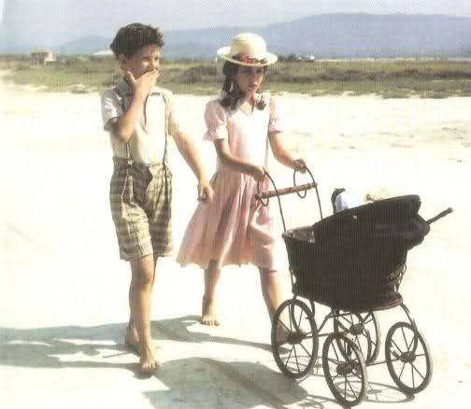

Картина была любезно предоставлена греческим режиссером-продюсером-издателем Ангелосом Сидератосом, которому Греческий культурный центр выражает глубочайшую признательность и благодарность.

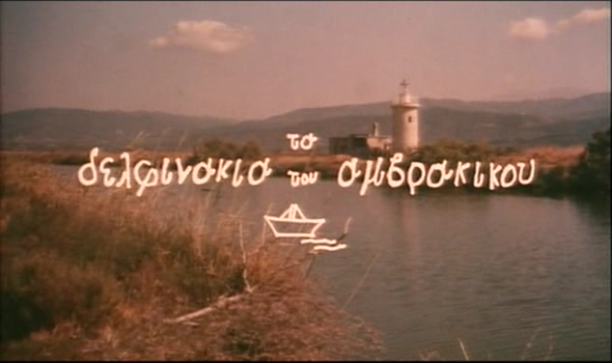 | Жанр: Художественная картина  Год выпуска: 1994  Продолжительность: 98’

Ждем Вас:
Кинотеатр «Звезда», м. «Курская», ул. Земляной Вал, д. 18/22.

Более подробное описание художественного фильма «Дельфинчики Амвракийского залива», а также информация о его создателях, прилагается.

С уважением

Теодора Янници,
директор Греческого культурного центра

